**Implantação do SGEW junto a SIAT do CINDACTA IV**

O Sistema de Getsão do Ensino (ICEA) permite a gestão da aplicação dos cursos, através do cadastro de Instrutores, Alunos, cadastro de itens de prova, montagem e correção de prova.

- Aplicação de prova em modo on-line, facilitando a montagem da prova sendo esta autumatica e dua aplicação em modo on-line, isto economiza tempo e utilização de papel.

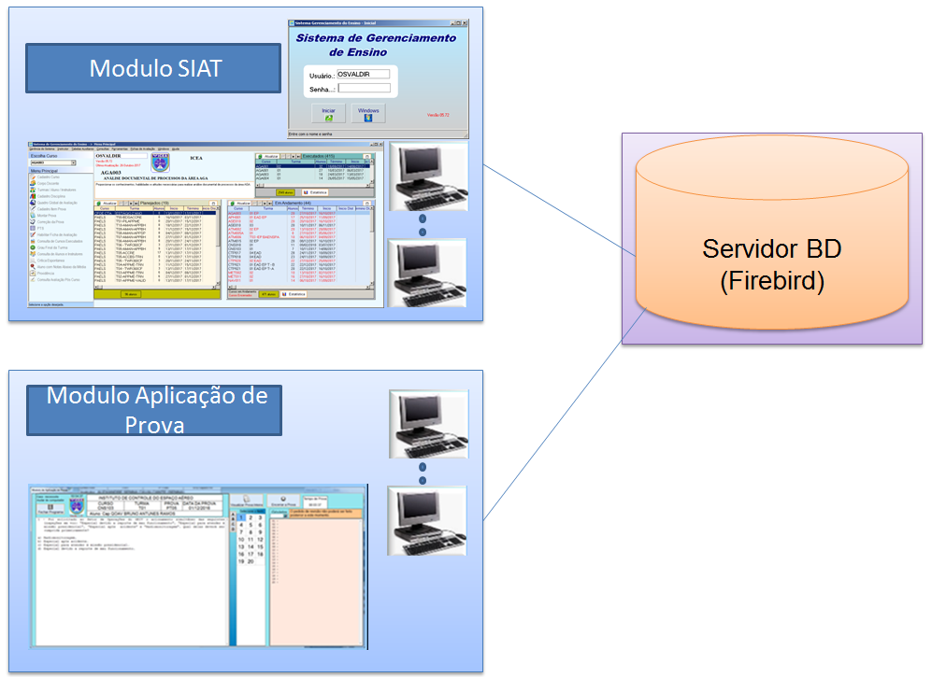

O Sistema de Gestão de Ensino (SGEW) do ICEA foi desenvolvido em Delphi utilizando o Banco de Dados Firebird.

Para a instalação da SIAT do CINDACTA IV foi verificado a possibilidade de rodar a aplicação no LINUX utilizando o Wine,

Para a instalação é necessario instalação do Servidor de Banco de dados (Firebird) e da instalação do Wine nas maquinas que utilizarão os programas executaveis, para isto será necessário de apoio da Tecnica.